財團法人大學入學考試中心基金會
111學年度學科能力測驗試題
數學B考科

⎯作答注意事項⎯
考試時間：100分鐘
作答方式：
˙選擇（填）題用 2B 鉛筆在「答題卷」上作答；更正時，應以橡皮擦擦拭，切勿使用修正液（帶）。
˙除題目另有規定外，非選擇題用筆尖較粗之黑色墨水的筆在「答題卷」上作答；更正時，可以使用修正液（帶）。
˙考生須依上述規定劃記或作答，若未依規定而導致答案難以辨識或評閱時，恐將影響成績並損及權益。
˙答題卷每人一張，不得要求增補。
˙選填題考生必須依各題的格式填答，且每一個列號只能在一個格子劃記。請仔細閱讀下面的例子。
18-2
18-1
例：若答案格式是 ，而依題意計算出來的答案是，則考生必須分別在答題卷上的第18-1列的 與第18-2列的 劃記，如：
18-1
−
±
2
4
5
6
8
7
9
0
1
3
−
±
2
4
5
6
8
7
9
0
1
3
18-2
8
3

例：若答案格式是 ，而答案是時，則考生必須分別在答題卷的第19-1列的 與第19-2列的 劃記，如：
−
19-1
19-2
50
19-1
−
±
2
4
5
6
8
7
9
0
1
3
−
±
2
4
5
6
8
7
9
0
1
3
19-2
7

選擇（填）題計分方式：
˙單選題：每題有個選項，其中只有一個是正確或最適當的選項。各題答對者，得該題的分數；答錯、未作答或劃記多於一個選項者，該題以零分計算。
˙多選題：每題有個選項，其中至少有一個是正確的選項。各題之選項獨立判定，所有選項均答對者，得該題全部的分數；答錯個選項者，得該題的分數；但得分低於零分或所有選項均未作答者，該題以零分計算。
˙選填題每題有個空格，須全部答對才給分，答錯不倒扣。
※試題中參考的附圖均為示意圖，試題後附有參考公式及數值。
第壹部分、選擇（填）題（占85分）
一、單選題（占35分）
說明：第1題至第7題，每題5分。
1. 試問有多少個整數滿足？
(1) 13個 (2) 14個 (3) 15個 (4) 16個 (5) 無窮多個

2. 某燈會布置變色閃燈，每次啟動後的閃燈顏色會依照以下的順序做週期性變換：藍-白-紅-白-藍-白-紅-白-藍-白-紅-白…，每四次一循環，其中藍光每次持續5秒，白光每次持續2秒，而紅光每次持續6秒。假設換燈號的時間極短可被忽略，試選出啟動後第99至101秒之間的燈號。
(1) 皆為藍燈
(2) 皆為白燈
(3) 皆為紅燈
(4) 先亮藍燈再亮白燈
(5) 先亮白燈再亮紅燈

3. 有八棟大廈排成一列，由左至右分別編號1,2,3,4,5,6,7,8。今電信公司想選取其中三棟大廈的屋頂分別設立一座電信基地台。若基地台不能設立於相鄰的兩棟大廈，以免訊號互相干擾，試問在3號大廈不設立基地台的情況下，有多少種設立基地台的選取方法？
(1) 12 (2) 13 (3) 20 (4)30 (5)35

4. 在坐標平面上，已知向量，其中點的坐標為。試選出正確的選項。
(1) 點在第一象限
(2) 點在第二象限
(3) 點在第三象限
(4) 點在第四象限
(5) 點位於坐標軸上

5. 設矩陣，若，則之值為下列哪一個選項？
(1) (2) (3) (4) (5)

6. 假設地球為一半徑的球體，有一質點自甲地沿著該地所在經線往北移動，抵達北極點時移動所經過的弧線之長度為。試問哪一個選項最可能是甲地的位置？
(1) 東經、北緯 (2) 東經、南緯 (3) 東經、南緯
(4) 西經、北緯 (5) 西經、南緯

7. 畫家把空間景物用單點透視法畫在平面的畫紙上時，有以下原則要遵守：
一、空間中的直線畫在畫紙上必須是一條直線。
二、空間直線上點的相關位置必須和畫紙所畫的點的相關位置一致。
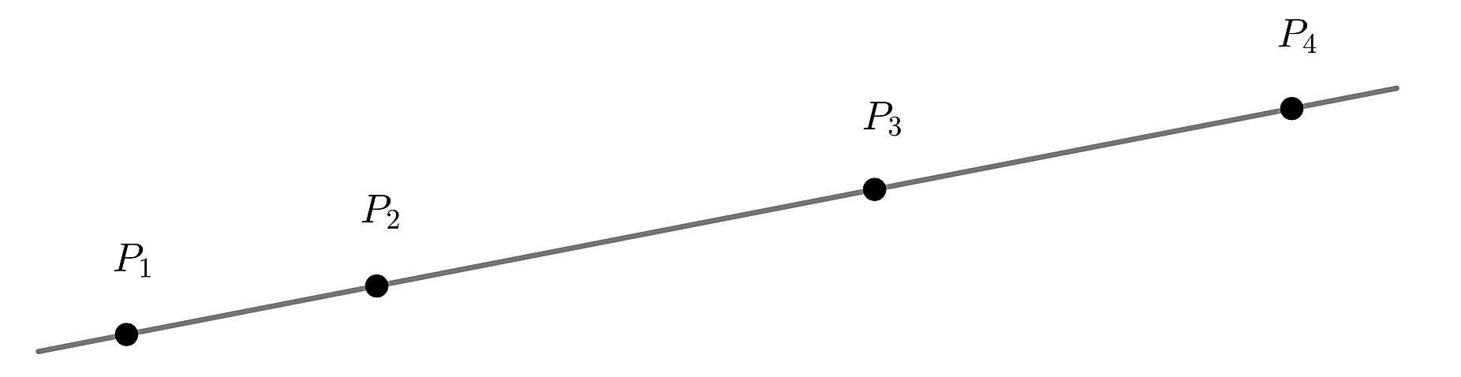
三、空間直線上的任四個相異點的值，和畫紙所畫的四個點之值必須相同，其中值的定義如下：直線上任給四個有順序的相異點，如下圖。
其所對應的值定義為
。
今某畫家依照以上原則，將空間中一直線及該線上的四相異點描繪在畫紙上，其中。若將畫紙上所畫的直線視為一數線，並將線上的點用坐標來表示，則在下列選項的四個坐標中，試問哪一組最可能是該四點在畫紙上的坐標？
(1)
(2)
(3)
(4)
(5)

二、多選題（占25分）
說明：第8題至第12題，每題5分。
8. 有一射擊遊戲，將發射台設置於坐標平面的原點，並放置三個半徑為1的圓盤靶子，其圓心分別為、與。玩家選定一正數，並按下按鈕後，發射台將向點方向發射一道雷射光束（形成一射線）。假設雷射光束擊中靶子後可以穿透並繼續沿原方向前進（削過圓盤邊緣也視為擊中）。試選出正確的選項。
(1) 雷射光束落在通過原點且斜率為的直線上
(2) 若，則雷射光束會擊中圓心為的圓盤靶子
(3) 玩家可以僅發射一道雷射光束就擊中三個圓盤靶子
(4) 玩家至少需要發射三道雷射光束才可擊中三個圓盤靶子
(5) 玩家發射一道雷射光束後，若擊中圓心為的圓盤靶子，則

9. 設，下列關於函數的圖形之描述，試選出正確的選項。
(1) 的圖形通過點
(2) 的圖形與軸只有一個交點
(3) 點是的圖形之對稱中心
(4) 的圖形在對稱中心附近會近似於一直線
(5) 的圖形可由的圖形經適當平移得到

10. 甲、乙兩班各有40位同學參加某次數學考試（總分為100分），考試後甲、乙兩班分別以和的方式來調整分數，其中,分別代表甲、乙兩班的原始考試分數，,分別代表甲、乙兩班調整後的分數。已知調整後兩班的平均分數均為60分，調整後的標準差分別為16分和15分。試選出正確的選項。
(1) 甲班每位同學調整後的分數均不低於其原始分數
(2) 甲班原始分數的平均分數比乙班原始分數的平均分數高
(3) 甲班原始分數的標準差比乙班原始分數的標準差高
(4) 若甲班A同學調整後的分數比乙班B同學調整後的分數高，則A同學的原始分數比B同學的原始分數高
(5) 若甲班調整後不及格（小於60分）的人數比乙班調整後不及格的人數多，則甲班原始分數不及格的人數必定比乙班原始分數不及格的人數多

11. 考慮坐標平面上的點、、、、、、、，如下圖所示：
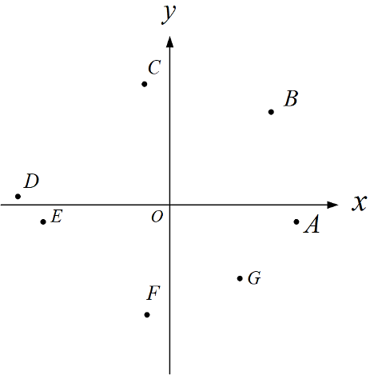
D
E
C
y
B
x

G
F
O
A
其中點、與點、與點、與點依序在一、二、三、四象限內。若為坐標平面上的向量，且滿足及，則與下列哪些向量的內積一定小於？
(1) (2) (3) (4) (5)

12. 設都是非零的實數，且二次方程式的兩根都落在1和3之間。試選出兩根必定都落在4和5之間的方程式。
(1) (2)
(3) (4)
(5)

三、選填題（占25分）
說明：第13題至第17題，每題5分。
13. 若為兩正實數，且滿足及，則$13-1$$13-2$。

14. 坐標平面上有一個半徑為7的圓，其圓心為點。已知圓上有兩點，且，則內積$14-1$$14-2$。

15. 根據某國對失蹤輕航機的調查得知：失蹤輕航機中有70%後來會被找到，在被找到的輕航機當中，有60%裝設緊急定位傳送器；而沒被找到的失蹤輕航機當中，則有90%未裝設緊急定位傳送器。緊急定位傳送器會在飛機失事墜毀時發送訊號，讓搜救人員可以定位。現有一架輕航機失蹤，若已知該機有裝設緊急定位傳送器，則它會被找到的機率為。（化為最簡分數）

16. 袋中有藍、綠、黃三種顏色的球共10顆。今從袋中隨機抽取兩顆球（每顆球被抽中的機率相等），若抽出的兩顆球皆為藍色的機率為，皆為綠色的機率為，則從袋中隨機抽出兩球，此兩球為相異顏色的機率為。（化為最簡分數）

17. 有三女三男共六位在校時和老師常有互動的同學，畢業後老師邀聚餐，餐後七人站一橫排照相留念。已知同學中有一女一男兩位曾有過不愉快，照相時不想相鄰，而老師站在正中間且三位男生不完全站在老師的同一側，則可能的排列方式共有$17-1$$17-2$$17-3$種。

第貳部分、混合題或非選擇題（占15分）
說明︰本部分共有1題組，每一子題配分標於題末。限在答題卷標示題號的作答區內作答。選擇題與「非選擇題作圖部分」使用 2B 鉛筆作答，更正時，應以橡皮擦擦拭，切勿使用修正液（帶）。非選擇題請由左而右橫式書寫，作答時必須寫出計算過程或理由，否則將酌予扣分。
18-20題為題組
瘦長的塔因為年代久遠，塔身容易傾斜。在下方右圖中，以粗黑線條代表塔身，而塔身的長度稱為塔高，塔身與鉛直虛線的夾角稱為該塔的傾斜度（），又塔頂至鉛直虛線的距離稱為該塔的偏移距離。
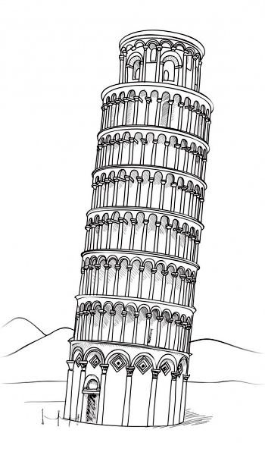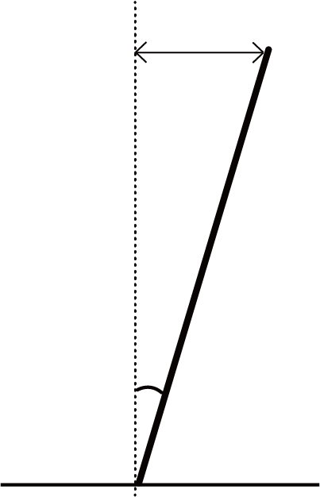
塔身
水平線
塔基
偏移距離
鉛直線
塔頂
塔身
根據上述資料，試回答下列問題。
18. 已知世界上傾斜度最高的摩天大樓坐落於阿布達比，其傾斜度達到，此傾斜度換算成弳（或弧度）為下列哪一個選項？（單選題，5分）
(1) (2) (3) (4) (5)

19. 中國虎丘塔、護珠塔與義大利的比薩斜塔是三座著名斜塔，它們的塔高分別為48、19與57（公尺），偏移距離分別為、與4（公尺），塔的傾斜度分別記為、與。試比較、與三數的大小關係。（非選擇題，4分）

20. 假設有塔高相等的兩座鐵塔，它們的傾斜度，分別滿足與。已知兩座鐵塔的偏移距離相差20公尺，試求它們的塔頂到地面之距離相差多少公尺。（非選擇題，6分）

參考公式及可能用到的數值
1. 首項為，公差為的等差數列前項之和為
首項為，公比為的等比數列前項之和為

2. 的正弦定理： （為外接圓半徑）
的餘弦定理：

3. 一維數據，
算術平均數
標準差

4. 二維數據，
相關係數
迴歸直線（最適合直線）方程式

5. 參考數值：

6. 對數值：

